


22. 5. 2024

TZ – Seznamte se s krásou zlatých detailů v nové kolekce Vista Alegre

Pro všechny milovníky elegance a luxusu představuje Vista Alegre svou novou kolekci Constellation d’Or. Toto kvalitní porcelánové nádobí je určené pro ty, kteří si cení krásy a kvality na svém stole a chtějí přidat do svého domova špetku sofistikovanosti.
Kolekce Constellation d’Or je inspirována technikou Pointillé d’Or z konce 18. století, která pochází z francouzského města Sèvres. Kombinuje jemné zlaté detaily s královsky modrými puntíky. Vzniká tak moderní vzhled založený na klasickém řemesle. V kolekci najdete talíře, šálky, salátové mísy, čajovou konvici a podnosy, všechny vyrobené s důrazem na preciznost a estetiku.
Vista Alegre, založená v roce 1824 v srdci Portugalska, je známá svou prestižní výrobou porcelánu, která spojuje technické inovace s bezchybnou kvalitou a designem. Kolekce Constellation d’Or je dokonalým příkladem jejich mistrovství. Kolekci si můžete prohlédnout v prodejně Villeroy & Boch v domě U Nováků v Praze nebo v e-shopu na www.luxurytable.cz.

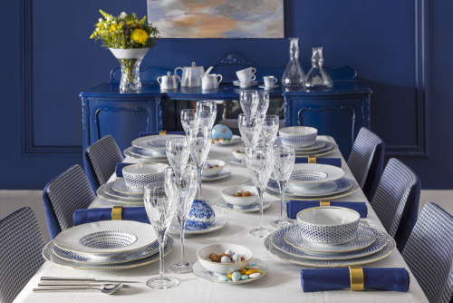
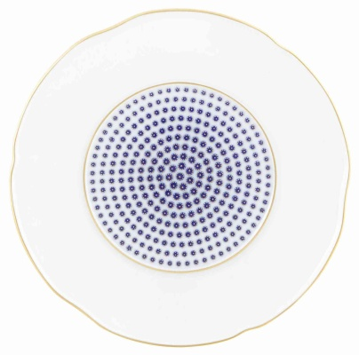
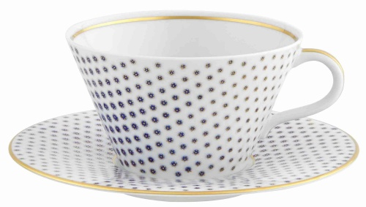
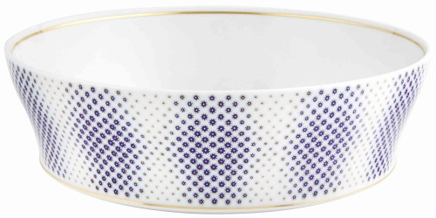

Kontakty: Mediální servis:

Prodejna Villeroy & Boch cammino…
Dům U Nováků Dagmar Kutilová
Praha 1 – Vodičkova 699/30 e-mail: kutilova@cammino.cz
www.luxurytable.cz tel.: +420 606 687 506
www.facebook.com/luxurytable.cz www.cammino.cz

